Отчет по лабораторной работе 3

Власов Артем Сергеевич

Власов Артем Сергеевич

Содержание

# 1. Цель работы

Получение навыков настройки базовых и специальных правдоступадля групп пользователей в операционной системетипа Linux.

# 2. Задание

1. Прочитайте справочное описание man по командам chgrp,chmod,getfacl,setfacl.
2. Выполнитедействия по управлению базовыми разрешениями для групп пользователей (раздел 3.3.1).
3. Выполнитедействия по управлению специальными разрешениями для групп пользователей (раздел 3.3.2).
4. Выполните действия по управлению расширенными разрешениями с использованием списков ACLдля групп пользователей (раздел 3.3.3).

# 3. Выполнение лабораторной работы 3.

Заходим в учетную запись root и создаем два новых каталога, даем группам main и third права к соответствующей директории и проверяем коректность.

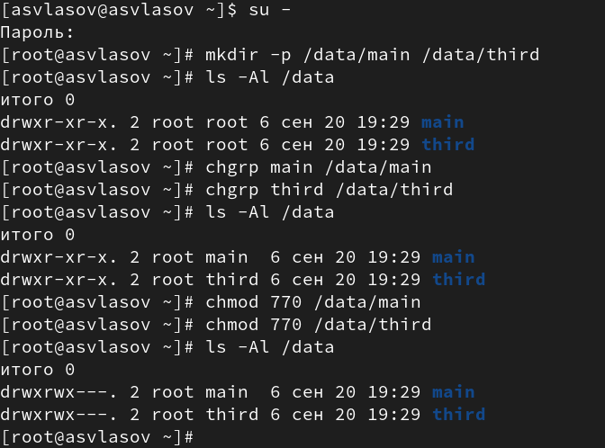

Создание каталогов и прав доступа

Заходим под учетной записью bob и создаем в каталоге main новый файл, видим, что права доступа к этому файлу есть только у пользователя bob так как он состоит в группе main.

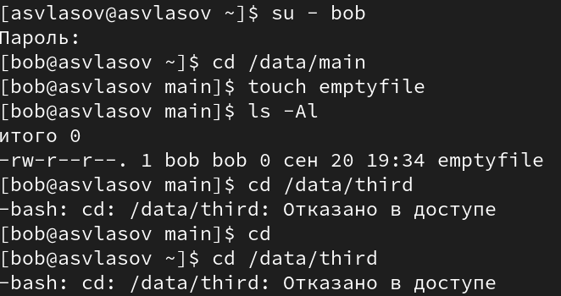

bob

В каталоге third мы не можем создать файл, так как bob не состоит в группе third.

Создаем два новых файла через пользователя alice в каталоге main.

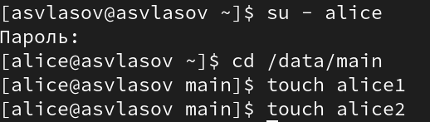

alice new files

Возвращаемся к пользователю bob и пытаемся удалить файлы пользователя alice. Успешно, так как bob имеет полный доступ ко всем файлам директории main.

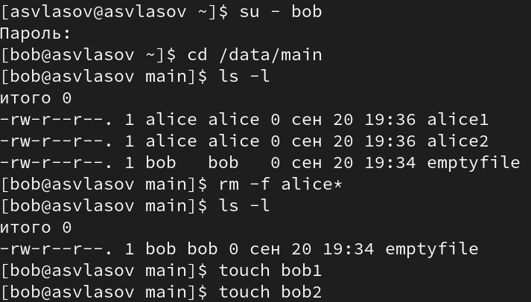

Удаление файлов через bob

Создаем два новых файла уже от пользователя bob.

Задаем новые права доступа для директории из учетной записи root.

Новые права

Новые права

Пробуем создать новые файлы через пользователя alice - успешно. Пробуем удалить файлы созданные учетной записью bob - отказано в доступе.

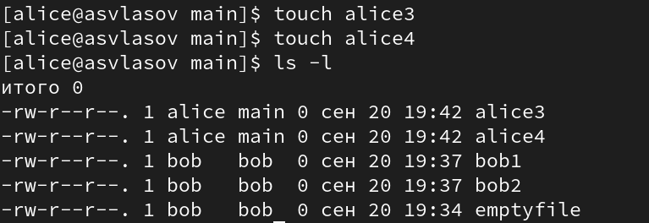

Создание

Теперь файлы пользователя bob принадлежат только ему и УЗ root, их удаление другими пользователями невозможно.

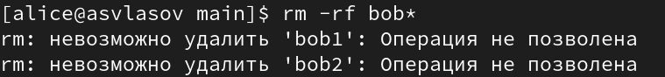

Удаление

Начинаем работу с ACL и задаем новые права доступа нашим директориям.

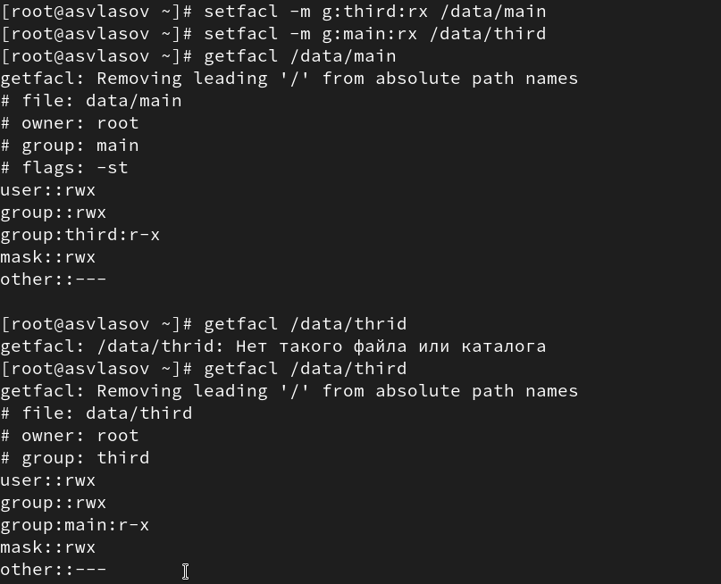

ACL

Теперь пользователям группы Third нельзя редактировать файлы каталога main и наоборот.

Создаем новые файлы в наших директориях, видим что они доступны только для чтения.

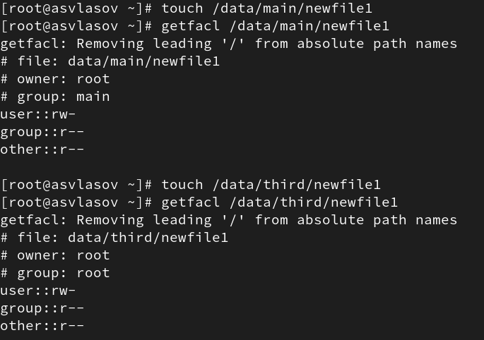

Новые файлы

Возвращаем значения ACL по умолчанию и проверяем права доступа. Создаем два новых файла и видим отличия от первых двух. Теперь они доступны полностью толкьто для пользователей соответствующей группы.

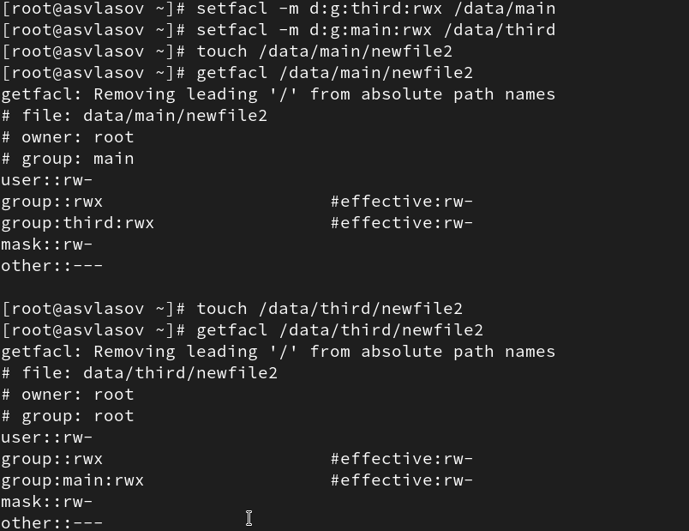

Новые файлы и значения ACL

Через пользователя carol пробуем удалить новые файлы, первый удалить можно, а второй нет, так как carol находится в группе third.

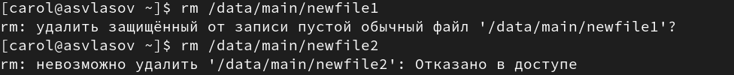

Проверка заданных прав доступа

Теперь пробуем записать текст в новые файлы через carol. Отказано в доступе, так как у файла стоит щзапрет на редактирование для группы third, редактирование второго успешно.



Редактирование файлов

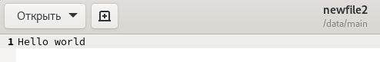

Проверка редактирования

#Контрольные вопросы

1. Как следует использовать команду chown, чтобы установить владельца группы для файла? chown :группа файл
2. С помощью какой команды можно найти все файлы, принадлежащие конкретному пользователю? find / -user имя_пользователя
3. Как применить разрешения на чтение, запись и выполнение для всех файлов в каталоге /data для пользователей и владельцев групп? chmod -R ug=rwX /data (для каталогов) или chmod -R ug+rwx /data (точно для всех)
4. Какая команда позволяет добавить разрешение на выполнение для файла? chmod +x файл
5. Какая команда гарантирует наследование групповых разрешений для новых файлов? chmod g+s каталог
6. Как разрешить пользователям удалять только свои файлы в каталоге? chmod +t каталог (установка sticky bit)
7. Какая команда добавляет ACL на чтение для группы? setfacl -m g:группа:r *
8. Как гарантировать права на чтение для группы для всех текущих и будущих файлов? setfacl -R -m g:группа:rX . и setfacl -R -d -m g:группа:rX .
9. Какое значение umash нужно установить, чтобы «другие» не получали права? umask 007
10. Какая команда гарантирует, что никто не сможет удалить файл myfile? chattr +i myfile

# 4. Выводы

Мы получили навыки настройки базовых и специальных прав доступадля групп пользователей в операционной системетипа Linux.

# Список литературы